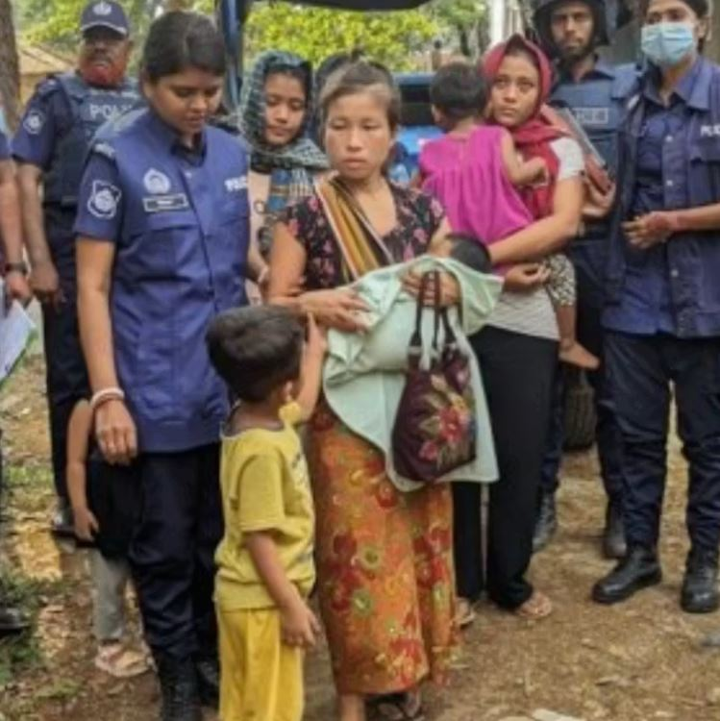
Bangladesh: leden Bawm vast zonder proces
In Bangladesh zitten 59 Bawm-mensen, waaronder drie kinderen, nog steeds vast zonder proces. Volgens de autoriteiten zijn het ‘terroristen’. Ze zouden een groep steunen die in 2024 banken heft beroofd. Van de 142 mensen die toen zijn opgepakt, zijn er drie in de gevangenis overleden door slechte medische zorg. 80 mensen zijn vrij op borgtocht.
Onderdrukte groep
De Bawm-gemeenschap is een van de kleinste inheemse groepen in het zuiden van Bangladesh. Ze lopen groot risico op collectieve bestraffing door de autoriteiten. Het leger zegt dat ze banden hebben met een gewapende oppositiegroep. Ongeveer 11.000 Bawm-mensen leven nu in angst voor arrestaties, honger en zonder toegang tot onderwijs of werk. In sommige dorpen heeft het leger kampen opgezet. Veel mensen zijn de jungle in gevlucht of proberen het land te verlaten.
Wat kunt u doen?
Schrijf vóór 1 maart 2026 een brief aan de autoriteiten in Bangladesh. Vraag hen deze mensen aan te klagen of vrij te laten.
Het is de bedoeling dat u zowel naar de overheid als naar de ambassade een brief stuurt. De ambassade moet deze brieven doorzenden waardoor de boodschap tweemaal aankomt. Frankeren voor alle landen behalve Nederland met een zegel Internationaal 1.
Goed nieuws:
In Eswatini kreeg voormalig parlementslid Mthandeni Dube op 5 november 2025 een voorwaardelijk koninklijk pardon en werd hij onder toezicht vrijgelaten.
Zijn medegevangene Bacede Mabuza zit nog steeds vast. Amnesty International stelt dat Dubes vrijlating geen volledige gerechtigheid betekent. De organisatie bekritiseert de strenge voorwaarden die zijn mensenrechten blijven beperken. Volgens Amnesty hebben Dube en Mabuza alleen vreedzaam gebruikgemaakt van hun mensenrechten. Beide mannen werden in juli 2021 gearresteerd vanwege hun steun aan democratische hervormingen. In 2024 kregen zij extreem lange gevangenisstraffen opgelegd op basis van repressieve wetten.Amnesty riep hen in 2025 uit tot gewetensgevangenen. Mabuza zit nog steeds een straf van 85 jaar uit na een oneerlijk proces.
Amnesty roept de autoriteiten op om Mabuza onmiddellijk vrij te laten en de veroordelingen in te trekken en blijft zich hiervoor inzetten.

